**Вопросы и задания по теме: «Культура России XVII века»**

**1.Выберите верные утверждения:**

А) в 17 веке в связи с непрерывными войнами, которые вела Россия, усилилось европейское влияние на развитие российской культуры;

Б) после вхождения Левобережной Украины в состав России из Москвы и других русских городов на Украину устремились многие представители духовенства;

В) итальянцев, немцев, англичан, голландцев, прибывавших в Россию для службы и организации собственного дела, стали селить в Немецкой слободе;

Г) решение о поселении иностранцев в Немецкой слободе было продиктовано желанием Русской православной церкви, которая опасалась усиления католического влияния

**2. Установите соответствие**

|  |  |
| --- | --- |
| А)Николай Спафарий | 1) основатель частной школы при Андреевском монастыре |
| Б) Карион Истомин | 2) открытие первого в России высшего учебного заведения – Славяно – греко – латинского училища |
| В) Симеон Полоцкий | 3) Синопсис |
| Г) Сильвестр Медведев | 4) глава Московского печатного двора |
| Д) Ф.М.Ртищев | 5) писатель, ученый, переводчик, воспитатель детей царя Алексея Михайловича |
| Е) братья Лихуды | 6) «Букварь» |
| Ж) В.Ф.Бурцов – Протопопов | 7) придворный поэт, ученик Симеона Полоцкого |
| З) Иннокентий Гизель | 8) сведения о Китае и пограничных с ним территориях Сибири |

|  |  |  |  |  |  |  |  |
| --- | --- | --- | --- | --- | --- | --- | --- |
| **а** | **б** | **в** | **г** | **д** | **е** | **ж** | **з** |
|  |  |  |  |  |  |  |  |

**3.Назовите имя человека, который считается основателем русского стихосложения и** одним из зачинателей русской драматургии?

**4.В XVII в. были очень популярны сатирические повести, которые высмеивали разные пороки.** В одной из таких повестей все действующие персонажи - рыбы. Как она называется?

**5.Как в XVI-XVII в.в. назывался жанр литературы, который мы сейчас называем** "биографией"?

**6. Выберите из списка архитектурные сооружения, построенные в XVII веке:**

**1.**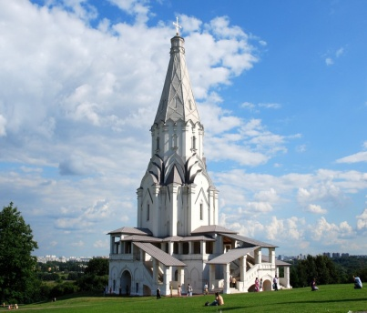2.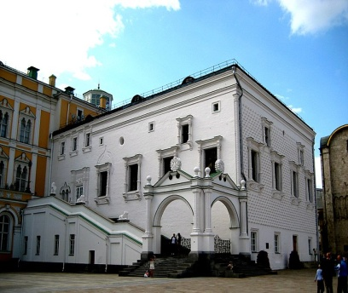3.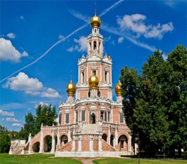

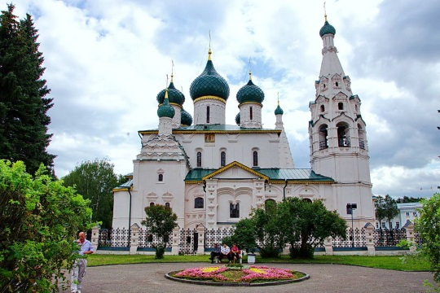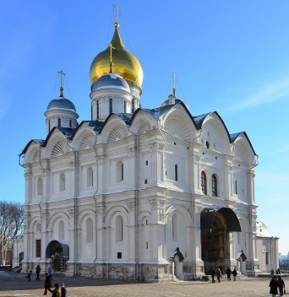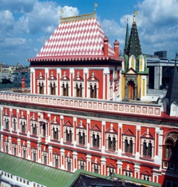

4. 5. 6.

**7. Какие суждения об архитектурном сооружении, изображенном на фотографии, являются** верными? Выберите два суждения из пяти предложенных. Запишите в таблицу цифры, под которыми они указаны.  
1. На фото представлен Теремной дворец Московского Кремля  
2. Дворец построен по приказу Петра Великого  
3. Современники называли это сооружение восьмым чудом света  
4. Дворец возведен в XVII веке  
5. Данное сооружение отличается вычурностью русского народного орнамента;

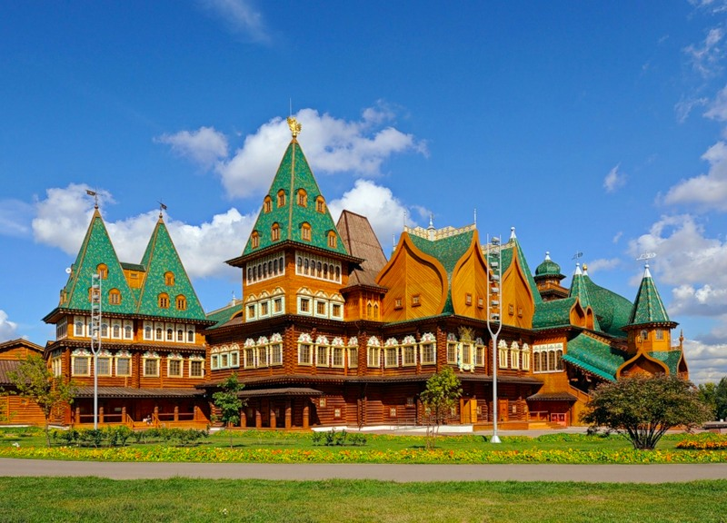

**Летний дворец царя Алексея**

**Михайловича**

**8. Прочтите отрывок из произведения и укажите, к какому литературному жанру** оно относится.

"И вот принес его брат челобитную, иск ка него за лошадь, стал бить судье Шемяке челом. Шемяка же, выслушав челобитную, говорит бедному: "Ответствуй!" Бедный, не зная, что говорить, вынул из шапки завёрнутый камень, показал судье и поклонился. А судья, чая, что бедный ему мзду посулил, сказал брату его: "Коли он лошади твоей оторвал хвост, не бери у него лошади своей до тех пор, пока у лошади не вырастет хвост".

А) автобиографическая повесть; Б) историческая повесть; В) сатирическая сказка;

Г) житие святого

**9. Как называется архитектурный стиль середины XVII в., для которого** характерно стремление к внешней нарядности здания?

А) царский; Б) классицизм; В) древнерусский; Г) «дивное узорчье»

**10. Как называется архитектурный стиль второй половины XVII в.,** отличающийся многоярусностью, ажурной лёгкостью, многоцветной богатой отделкой здания?

А) царский; Б) классицизм; В) нарышкинское барокко Г) древнерусский;

**11. Установите соответствие между понятием и определением.** К каждомуэлементу первого столбца подберите соответствующий элемент из второго выбранные цифры под соответствующими буквами.

|  |  |
| --- | --- |
| **Понятие** | **Определение** |
| А)парсуна | 1) изображение красками на сырой штукатурке |
| Б) мозаика | 2) произведение русской портретной живописи |
| В) фреска | 3) керамическая плитка для облицовки каминов, печей, стен |
|  | 4) изображение, выполненное из цветного непрозрачного стекла или керамической плитки |

**12. Какими особенностями обладал придворный театр Алексея Михайловича?**

А) Его труппа состояла только из крепостных

Б) Его труппа состояла из иностранцев

В) Образцом для этого театра послужили театры Западной Европы

Г) Образцом для театра послужили азиатские придворные театры

Д) В постановках театра преобладали пьесы на религиозную тематику и европейские постановки